Dzień 5 – Opowiadam bajki
- Karta pracy, cz. 4, s. 39/35. Rysuj po śladach, a potem samodzielnie.
- Wyprawka, s. 31 – sylwety
- Oglądnie przygotowanych wcześniej sylwet. Dzieci podają propozycje w jaki sposób można zorganizować przedstawienie z wykorzystaniem sylwet.
- „Jaki jest król, jaki jest smok?” – wskazywanie cech charakteru. Dzieci podają cechy charakteru, które pasują do poszczególnych postaci.
Król – sprawiedliwy, dostojny, mądry, litościwy, dobry, rozsądny
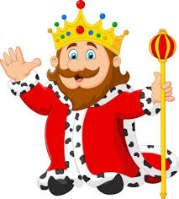
Królowa – piękna, mądra, dobra, wesoła
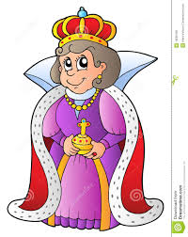
Rycerz – odważny, sprytny, waleczny, silny
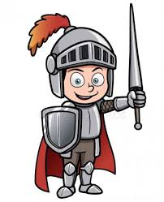
Czarnoksiężnik – tajemniczy, mądry, sprytny, przebiegły
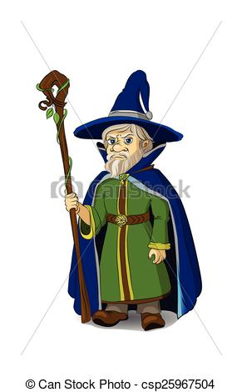
Smok – olbrzymi, głodny, zły, straszny, zielony, groźny
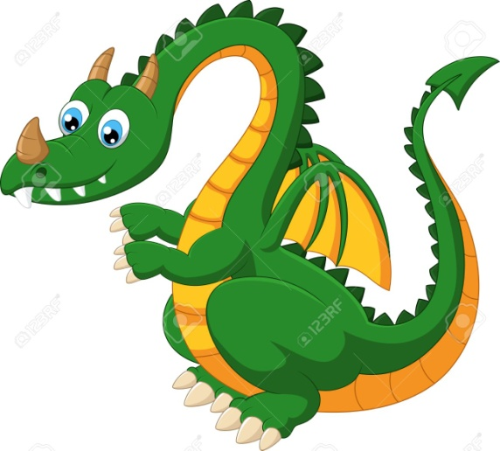
- Tworzenie opowiadania. Chętne dzieci wybierają rekwizyty i układają opowiadanie zainspirowane rekwizytami. do opowiadania wprowadzają dialogi.
- Odgrywanie ról z wykorzystaniem rekwizytów.
- „Pająk łapie muchy” – zabawa orientacyjno – porządkowa.
- „Księżniczka z bajki” – malowanie flamastrami (dziewczynki - księżniczkę, chłopcy – król)
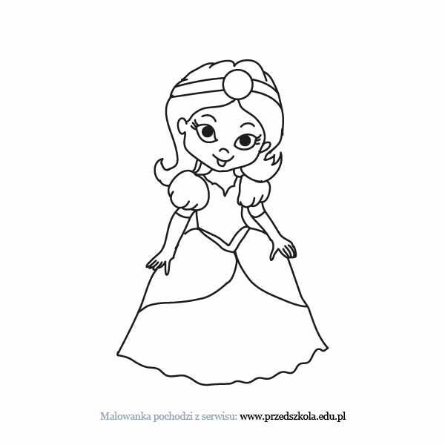

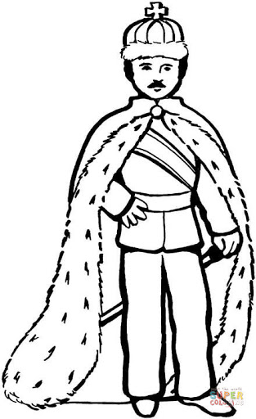
- A teraz zapraszam na ćwiczenia gimnastyczne
https://www.youtube.com/watch?v=2BQCcIjudZ8
- Policz kukiełki i zaznacz odpowiednią cyfrę.

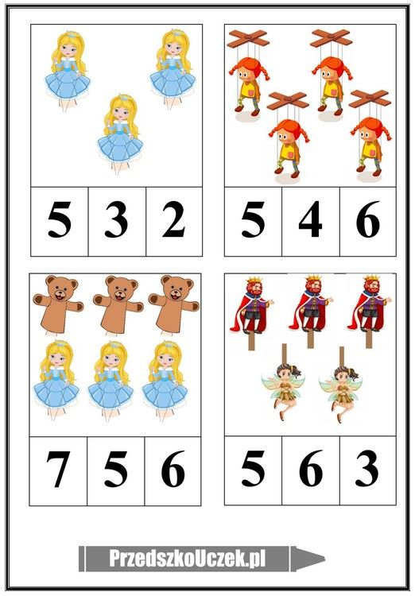

Narysuj na scenie aktorów grających w wymyślonym przez ciebie przedstawieniu.
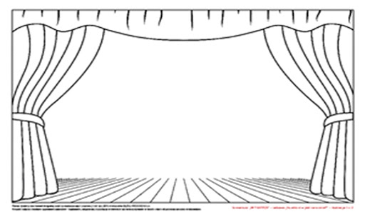

Miłej zabawy
Pani Kasia

